Présentation
Différents types de contenus (son, image, texte, vidéo…) peuvent être intégrés dans les notes. Par ailleurs, chaque note est accompagnée du nom de son auteur et de sa date et heure de publication. Une couleur de note est automatiquement attribuée pour chaque participant au mur.
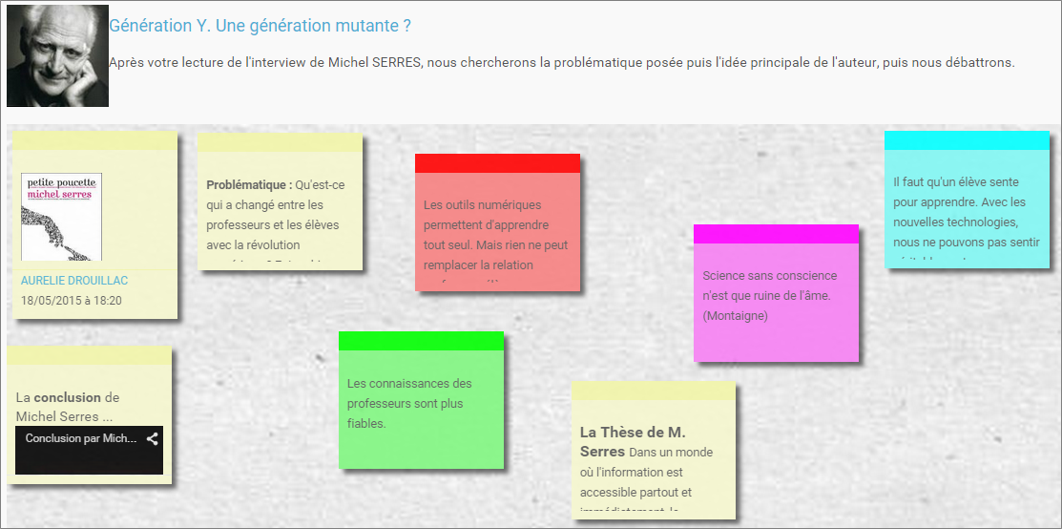

Créer et partager un mur collaboratif
Pour accéder à l’appli Mur collaboratif, cliquez sur l’icône correspondante dans la page « Mes applis ».

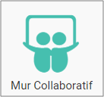
Dans le service Mur Collaboratif, cliquez sur « Créer un mur ».
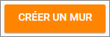
Une nouvelle page apparaît.
- Saisissez le nom de votre mur
- Choisissez une vignette d’illustration
- Saisissez une description
- Choisissez une image de fond
- Cliquez sur « Sauvegarder »
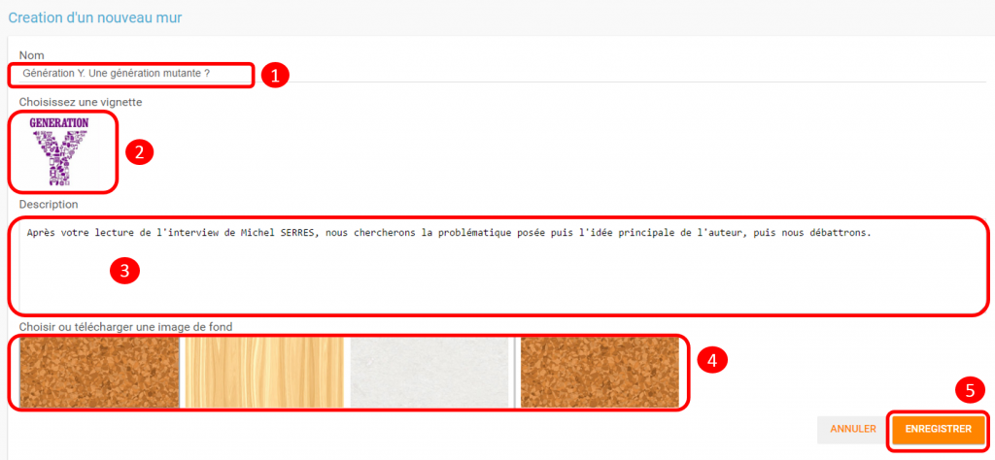
Pour partager le mur, cliquez sur le + (1) correspondant au mur puis sur « Partager » (2).
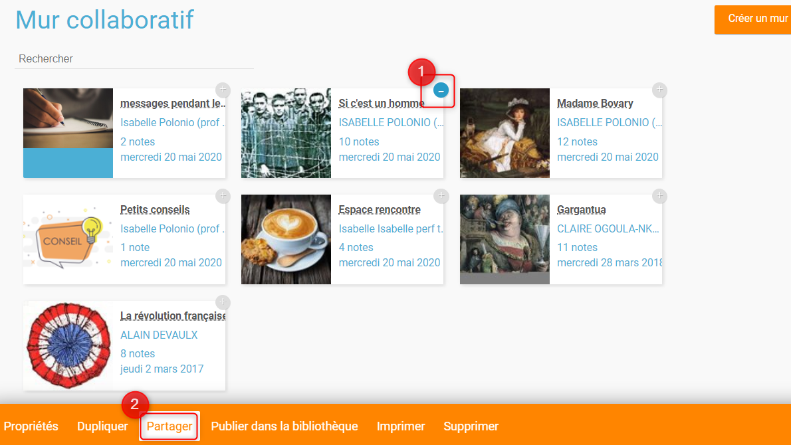
Dans la fenêtre de partage, vous pouvez donner des droits de lecture, de contribution et de gestion à d’autres personnes sur votre mur. Pour cela, saisissez les premières lettres du nom de l’utilisateur ou du groupe d’utilisateurs que vous recherchez (1), sélectionnez le résultat (2) et cochez les cases correspondant aux droits que vous souhaitez leur attribuer (3).
Les différents droits que vous pouvez attribuer sont les suivants :
- Lecture : l’utilisateur peut visualiser le mur
- Contribution : l’utilisateur peut ajouter des notes sur le mur
- Gestion : l’utilisateur peut modifier, supprimer et partager le mur
Pour valider, cliquez sur le bouton "Partager".
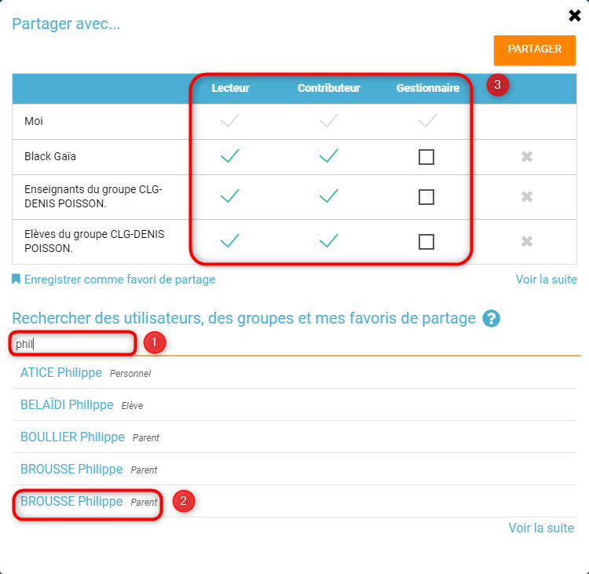

Ajouter une note au mur collaboratif
Pour créer une note sur un mur, cliquez sur le mur souhaité.
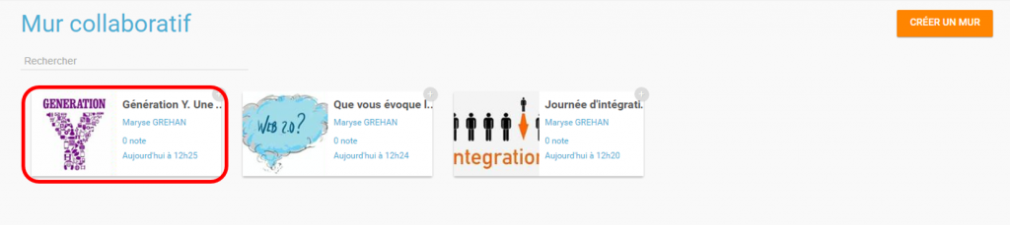
Puis cliquez sur « Nouvelle note ».
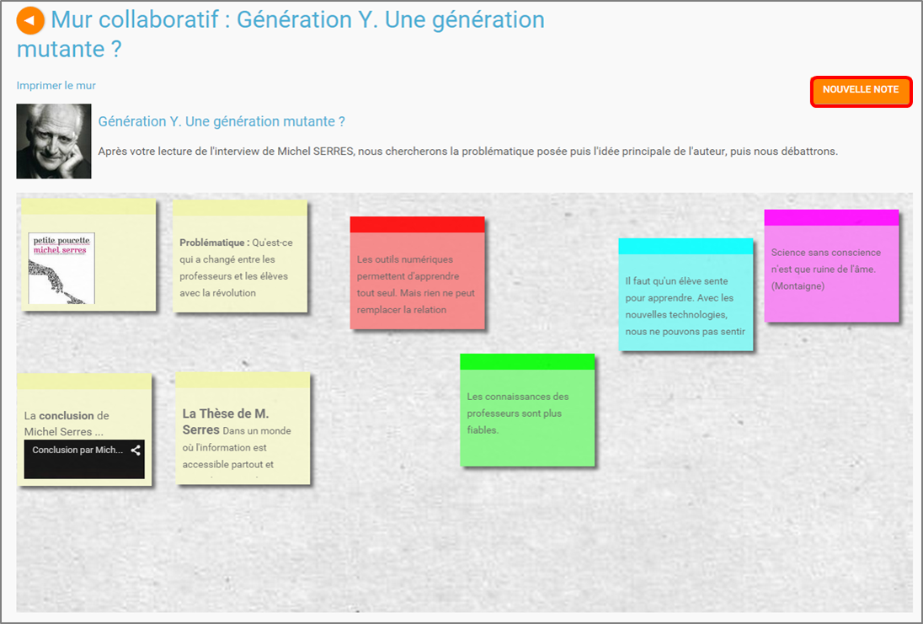
Un post-it apparaît, présentant différentes fonctionnalités disponibles sur la partie supérieure droite.
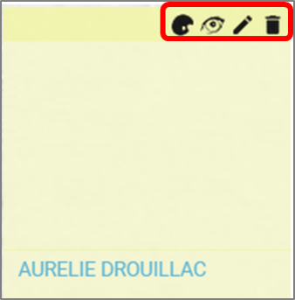
Pour modifier la couleur de la note, cliquez sur:
Une palette de couleurs apparait sur la partie supérieure de la page. Cliquez sur la couleur désirée.
Pour afficher l’auteur de la note, cliquez sur:
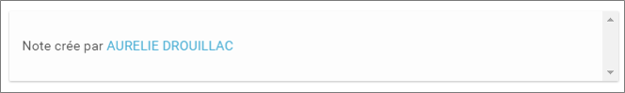
Pour ajouter du contenu à la note, cliquez sur:

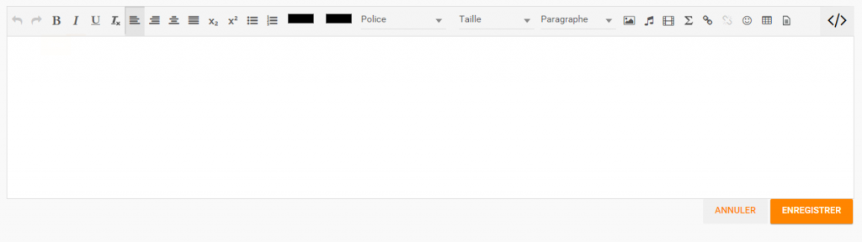
Pour supprimer la note, cliquez sur:

